

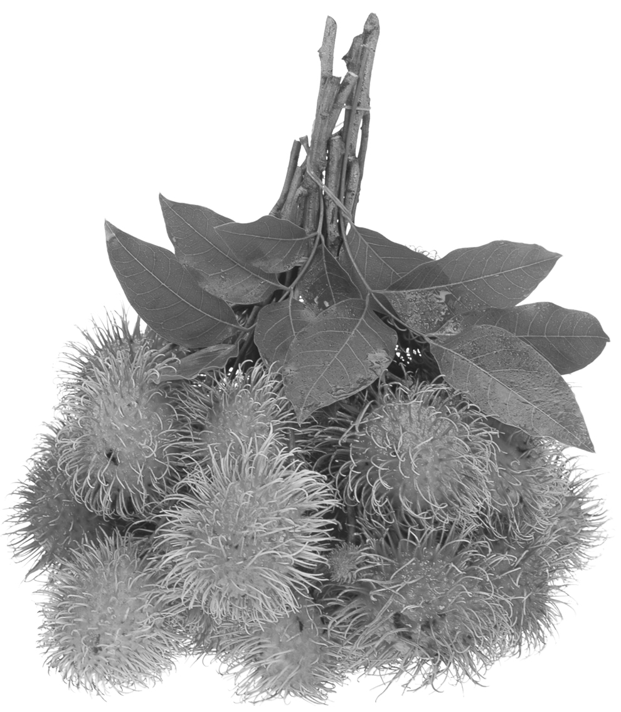


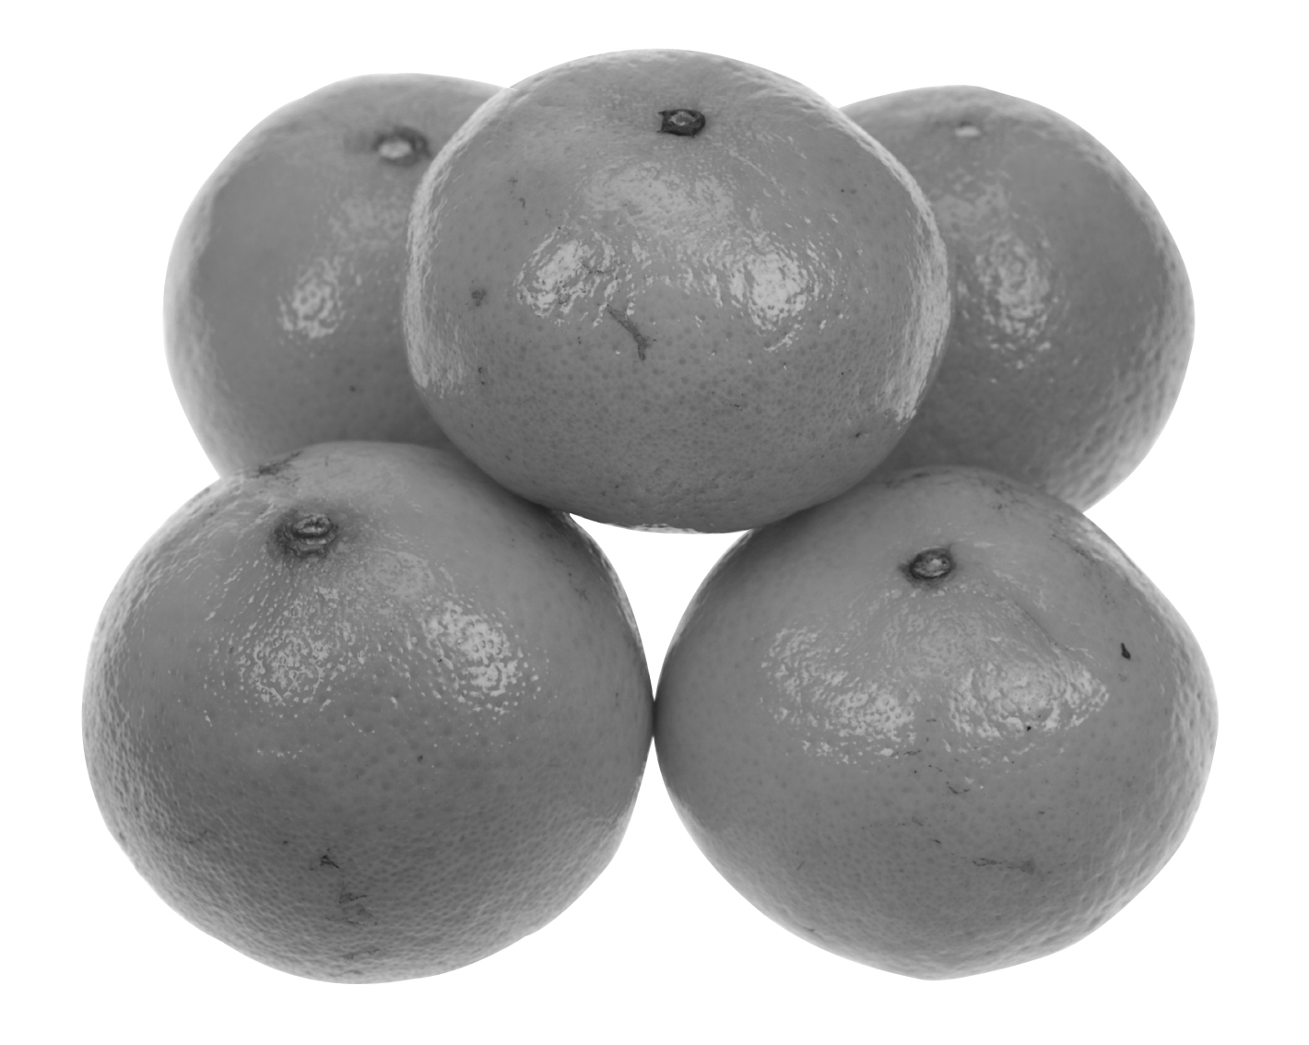
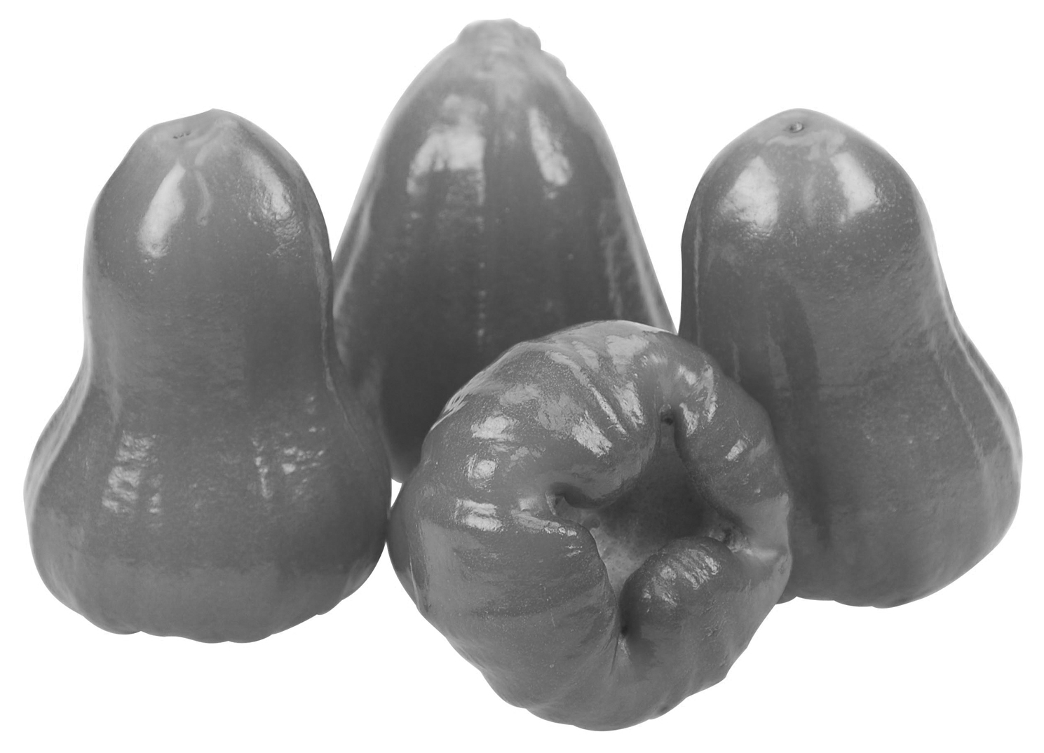
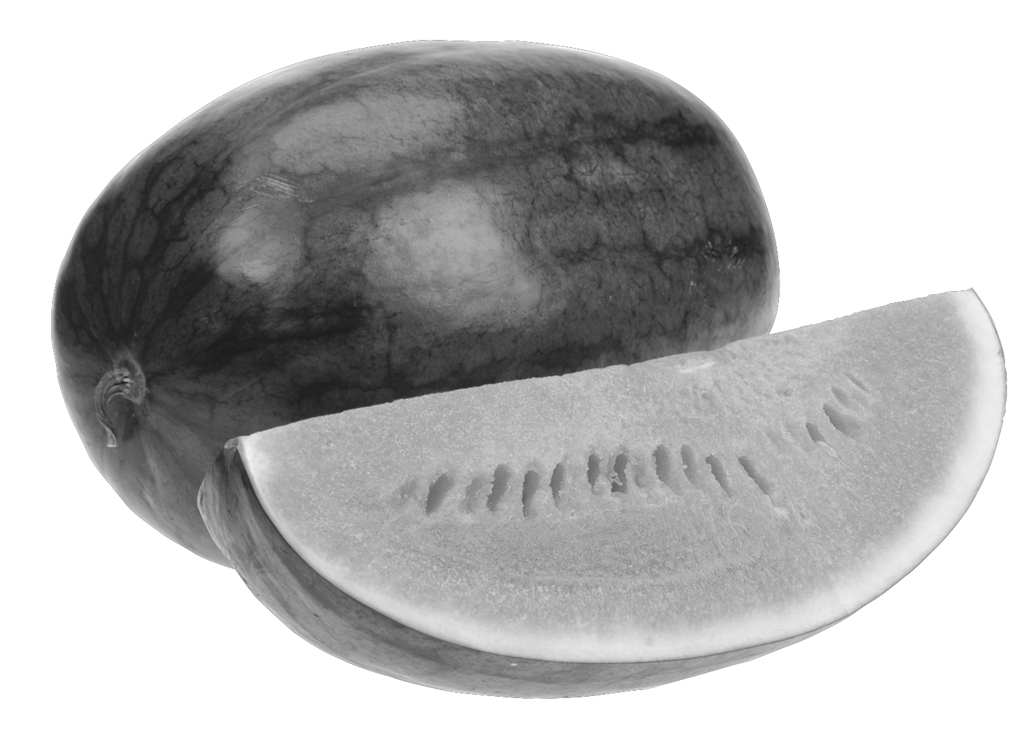
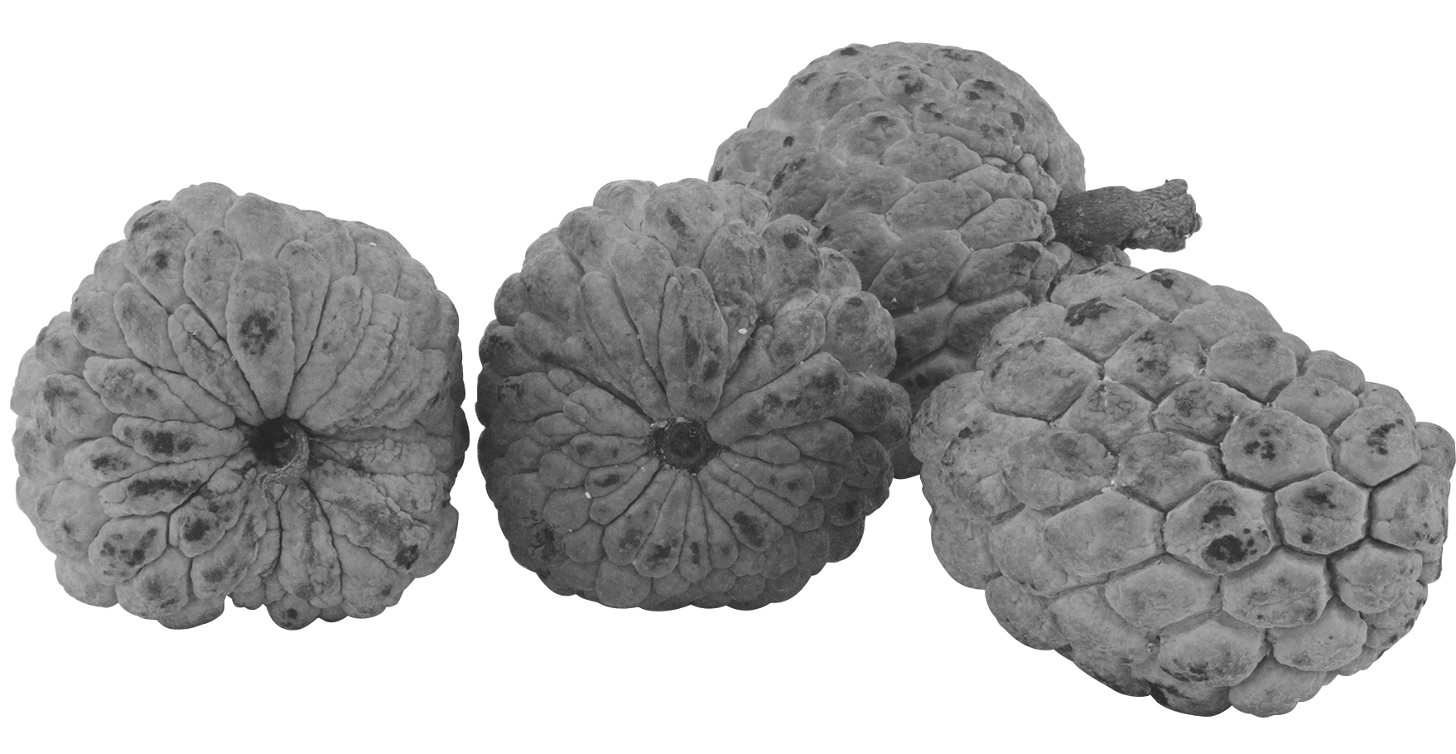
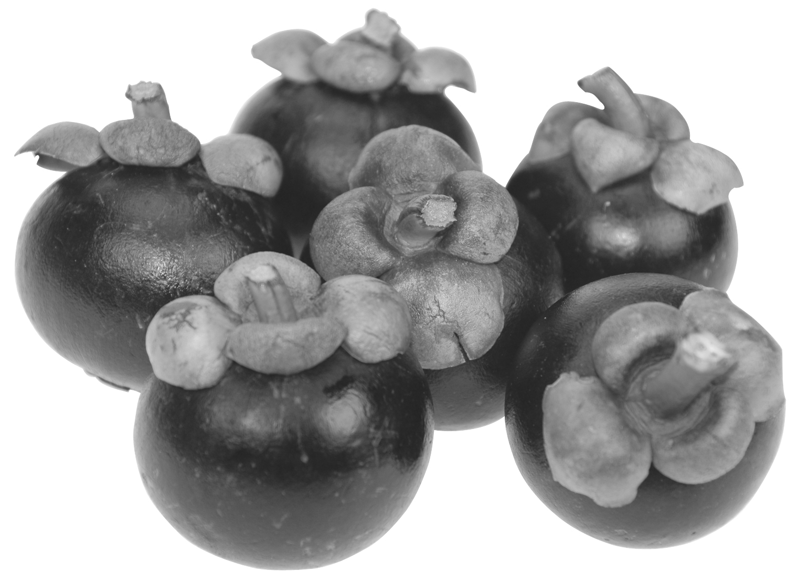

ชิ้นงานที่ 28 เรื่อง การแข่งขันทางการค้า

วันที่................เดือน........................พ.ศ................
ชื่อ....................................................................ชั้น........................เลขที่...................
ให้นักเรียนวางแผนการขายผลไม้ในร้านของตนเองเพื่อให้สามารถจำหน่ายผลไม้ได้มากกว่าร้านเปรมปรีดาแล้วตอบคำถาม

ราคาผลไม้ที่ซื้อมาจากพ่อค้าคนกลาง

1. นักเรียนวางแผนการตั้งราคาผลไม้อย่างไร
...........................................................................................................................................
2. นักเรียนจะตั้งราคาผลไม้อย่างไรเพื่อให้มีคนมาซื้อผลไม้ที่ร้านของตนเอง
...........................................................................................................................................

ร้านขายผลไม้ของนักเรียน
ชื่อร้าน .............................
รายการผลไม้ 1 กิโลกรัม / บาท
ส้ม __________
ชมพู่ __________
เงาะ __________
แตงโม __________
น้อยหน่า __________
มังคุด __________
ร้านขายผลไม้เปรมปรีดา

รายการผลไม้ 1 กิโลกรัม / บาท
ส้ม 35
ชมพู่ 25
เงาะ 20
แตงโม 25
น้อยหน่า 25
มังคุด 28

10 กก. / 250 บาท
10 กก. /150 บาท
10 กก. /120 บาท
10 กก. / 150 บาท
10 กก. /150 บาท
10 กก. /180 บาท
แตงโม
ส้ม
ชมพู่
เงาะ
น้อยหน่า
มังคุด
ได้______คะแนน
คะแนนเต็ม 10 คะแนน

